

Raspberry y UART

Diseño de sistemas en chip

Guillermo Ramos Domínguez A01736484

Arick Morelos del Campo A01735692

Fernando Estrada Silva A01736094

IRS

2/04/23

**INDICE**

índice 1

Introducción 2

Desarrollo 2

Codigo 3

Terminal 4

Conclusiones 4

**Introducción**

Durante la clase de sistemas en chips nos tocó realizar una actividad la cual consistía en el desarrollo de un programa en conjunto con dos diferentes lenguajes de programación los cuales van a imprimir una serie de mensajes que nosotros designaremos dentro del programa. Los lenguajes por usar son Python y Arduino el primero nos servirá para hacer la conexión con nuestra tarjeta raspberry. Mientras que el otro se encarga de desplegar los mensajes que nosotros escribamos en el codigo.

**Desarrollo**

Lo primero hacer la instalación del programa Arduino IDE en una de las laptops de nuestro equipo. Luego dentro del software programamos los mensaje que queremos que se escriban en la terminal por medio de la tarjeta Arduino. Lo siguiente fue hacer la conexión de la tarjeta con nuestro monitor para poder visualizar su contenido. A la tarjeta raspberry, conectamos una fuente de alimentación de un cable tipo usb C. Además, después de haber instalado nuestro programa dentro de la tarjeta hay que conectar nuestro tarjeta Arduino UNO a uno de los puertos UART de la tarjeta Raspberry. Finalmente desarollamos el programa en Python que se encargara de llamar al programa dentro de la Arduino y desplegar la información en la terminal.

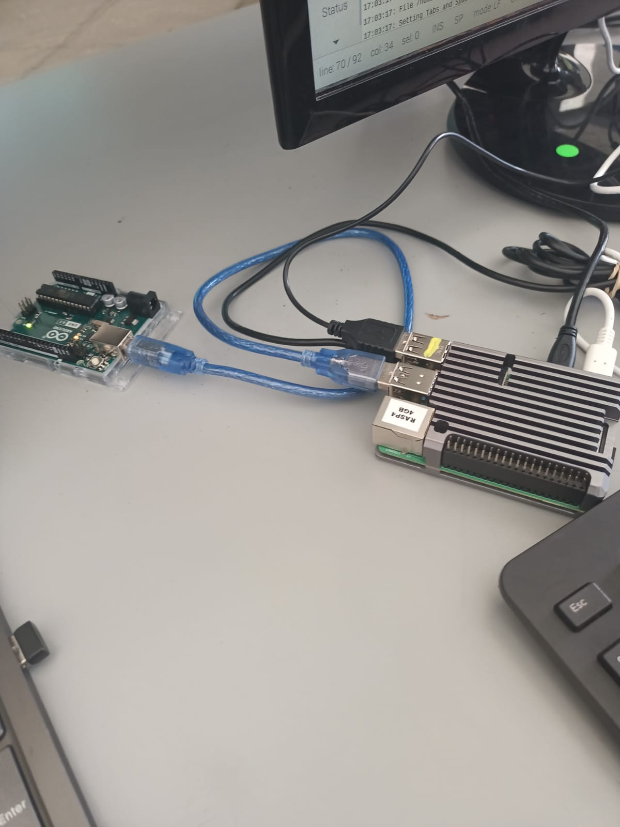

**Código en Python:**

import serial //importa la librería serial dentro del codigo

s=serial.Serial("/dev/ttyACM0",9600) //se establece el puerto UART de donde se tomaran los datos desde la Arduino hacia la Raspeberry

print (s.name)

for i in range (7): //imprime los siete mensajes que escribimos

x=s.read(s)

print (x)

s.close()

**Código Arduino**

void setup() {

Serial.begin(9600);

}

void loop() {

Serial.println("mexicanos"); //imprime el mensaje

Serial.println("al grito"); //imprime el mensaje

Serial.println("de guerra"); //imprime el mensaje

Serial.println(" El acero aprestad"); //imprime el mensaje

Serial.println("y el bridon"); //imprime el mensaje

Serial.println("y retiemble en su centro la tierra"); //imprime el mensaje

Serial.println("al sonoro rugir del cannion"); //imprime el mensaje

delay (4000); //crea un delay de 4000 milisegundos

**Funcionamiento desde la terminal:**

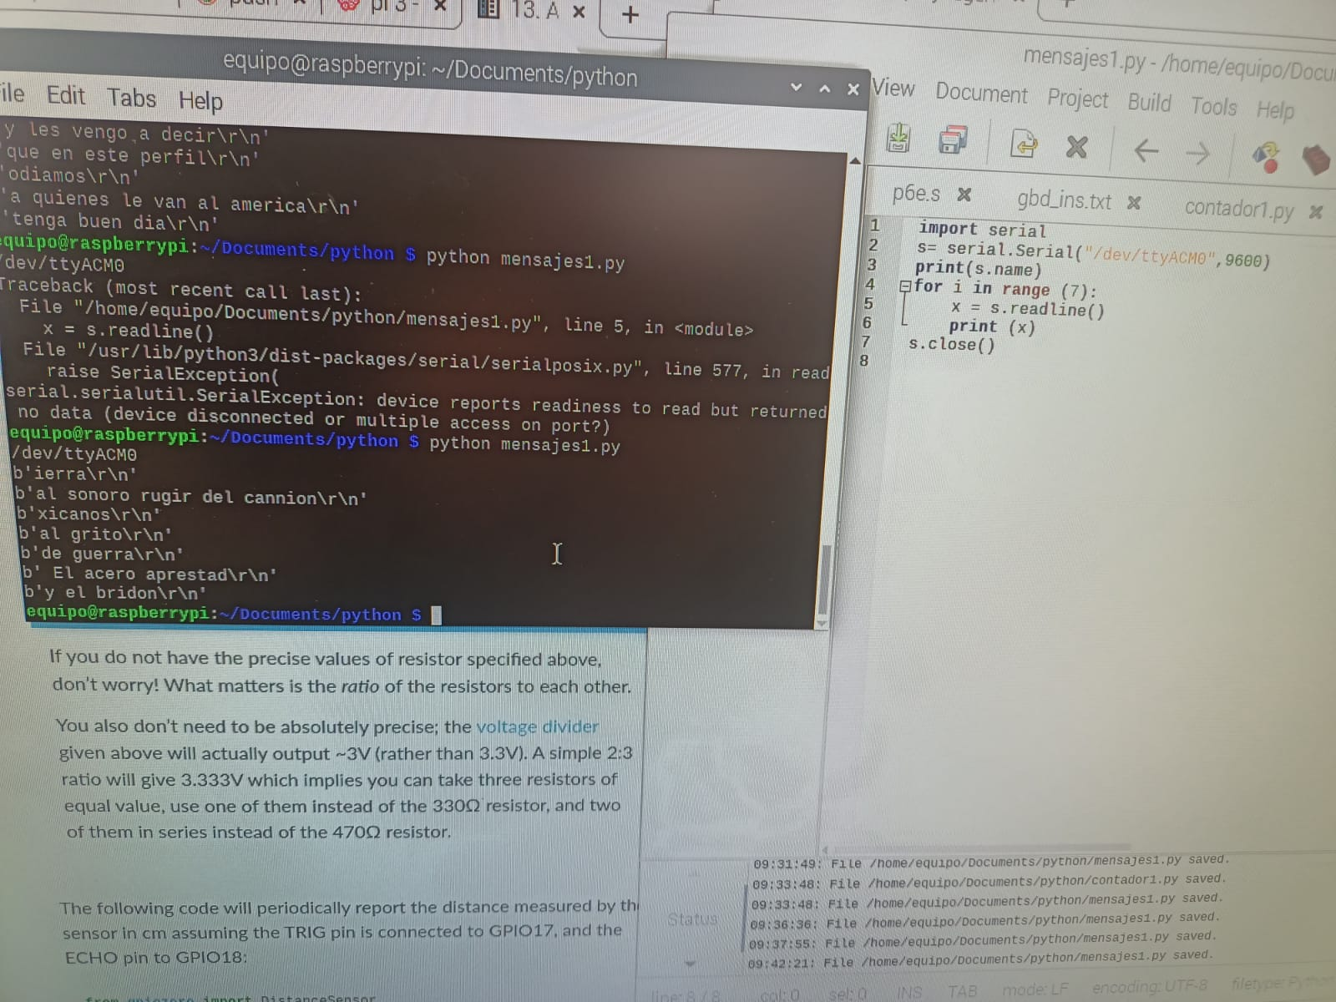

Como podemos ver una vez que mandamos a llamar al programa de Python este automáticamente revisa el puerto de la raspberry que declaramos. Toma la información dentro de la tarjeta y la imprime dentro de la terminal.

**Conclusiones**

La verdad debido a la simpleza de las instrucciones que se necesitaron, sumado al hecho de que en bloques pasados hemos hecho uso de tarjetas Arduino. La actividad fue bastante sencilla de realizar al grado que no tuvimos ninguna dificultad significativa. tomándonos únicamente unos 30 minutos a lo mucho para poder darle solución al problema.